
596.szám
KREATÍV EURÓPA HÍRLEVÉL - KULTÚRA | 2016. február 5.

A Kreatív Európa Iroda ingyenes elektronikus hírlevele

Amennyiben a hírlevél szövege ebben az e-mailben nem olvasható, kérjük, kattintson ide a HTML-változat elolvasásához
1. KULTURÁLIS CÉLÚ PÁLYÁZATOK
• 1.1 Pályázat ingyenes múzeumlátogatásra
• 1.2 Digitális Világ - pályázat
• 1.3 Katalizátor-projekt - képzőművészeti pályázat
• 1.4 5. Ökumenikus Diákfilmszemle - pályázat
• 1.5 Sárkánybarlang - alkotópályázat
• 1.6 Drámaírói pályázat
• 1.7 18 éven felülieknek - pályázat
• 1.8 Egy jó ügy - alkotópályázat
• 1.9 Pályázat a STARTS Díjra
• 1.10 Emlékképek - fotó- és rajzpályázat
• 1.11 Bátky Zsigmond-díj
• 1.12 Pályázat a Káplár László Jó Ember Díjra
• 1.13 Az Apexart pályázata kiállításokra
2. ÁLLÁSLEHETŐSÉGEK
• 2.1 Előadó-művészeket keres a Collegium Hungaricum Berlin
• 2.2 Álláslehetőség Kambodzsában
3. KONFERENCIÁK, KÉPZÉSEK, WORKSHOPOK
• 3.1 Nonprofit Vezetői Akadémia
• 3.2 IV. Budapesti Vándor – Révész Fesztivál
4. PARTNERKERESÉSEK
• 4.1 A francia Mille et une scènes társszervezőt keres az Európai Unió Kreatív Európa programja keretében
5. ÖSZTÖNDÍJAK
• 5.1 Fabrica - olaszországi ösztöndíj
• 5.2 Alkotóházi ösztöndíj Spanyolországba
• 5.3 A Snétberger Zenei Tehetség Központ ösztöndíja
• 5.4 Európai utazási ösztöndíjak fiataloknak
• 5.5 Fülöp Viktor Táncművészeti Ösztöndíj
• 5.6 Örkény István Drámaírói Ösztöndíj
• 5.7 Móricz Zsigmond irodalmi alkotói ösztöndíj
• 5.8 Kodály Zoltán zenei alkotói ösztöndíj
• 5.9 Fischer Annie zenei előadó-művészeti ösztöndíj
• 5.10 Lakatos Ablakos Dezső jazz előadó-művészeti ösztöndíj
• 5.11 Babits Mihály műfordítói ösztöndíj

1. KULTURÁLIS CÉLÚ PÁLYÁZATOK
1.1 Pályázat ingyenes múzeumlátogatásra
 |  | Pályázatot hirdet a Néprajzi Múzeum magyarországi és határon túli óvodai, általános- és középiskolai csoportoknak ingyenes múzeumlátogatásra.  (Pályázatfigyelő)  A Néprajzi Múzeum pályázatot hirdet ingyenes múzeumlátogatásra olyan magyarországi és határon túli óvodai, általános- és középiskolai csoportoknak, amelyeknek hátrányos helyzetű gyerekek is a tagjai. A program ideje alatt a következő kiállítások tekinthetők meg: A magyar nép hagyományos kultúrája;... » Tovább
  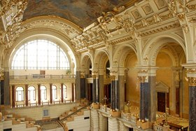

1.2 Digitális Világ - pályázat
 |  | Pályázatot hirdet az Xpertstudio Kft. weboldal ingyenes elkészítésére Digitális Világ címmel.  (Pályázatfigyelő)  Az Xpertstudio Kft. pályázatot hirdet Digitális Világ címmel weboldal ingyenes elkészítésére. A pályázaton szervezetek, cégek, egyesületek, alapítványok, intézmények, önkormányzatok, egyéni vállalkozók és magánszemélyek vehetnek részt. Pályázati határidő: 2016. március 31. » Tovább
  

1.3 Katalizátor-projekt - képzőművészeti pályázat
 |  | A tranzit.hu képzőművészeti pályázatot hirdet Katalizátor-projekt címmel egy utazó kiállításon való részvételre.  (Pályázatfigyelő)  Pályázatot hirdet a tranzit.hu Katalizátor-projekt címmel egy képzőművészeti utazó kiállításon való részvételre. A pályázaton olyan kiállításokkal, performatív művészeti projektekkel, köztéri művészeti projektekkel, filmprogramokkal, műhelyekkel lehet részt venni, amelyek célja a... » Tovább
  

1.4 5. Ökumenikus Diákfilmszemle - pályázat
 |  | Pályázatot hirdetnek katolikus, református és evangélikus általános és középiskolák diákjainak az 5. Ökumenikus Diákfilmszemlén való részvételre.  (pályázatok.org)  A Magyarországi Evangélikus Egyház Országos Irodája, a Károli Gáspár Református Egyetem, a Katolikus Pedagógiai, Szervezési és Továbbképzési Intézet, valamint a Budapesti Piarista Gimnázium filmpályázatot hirdet katolikus, református és evangélikus általános és középiskolák diákjainak. A sikeres... » Tovább
  

1.5 Sárkánybarlang - alkotópályázat
 |  | A Liget Műhely Alapítvány pályázatot hirdet gyermekolvasóknak szóló versek, mesék és cikkek írására Sárkánybarlang címmel.  (Pályázatfigyelő)  Alkotópályázatot hirdet a Liget Műhely Alapítvány Sárkánybarlang címmel. A pályázatra nyolc éven felüli olvasókat megszólító verseket, meséket és cikkeket várnak. A kiválasztott alkotások a Szitakötő gyerekfolyóiratban jelennek meg. Pályázati határidő: 2016. február 26. » Tovább
  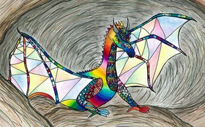

1.6 Drámaírói pályázat
 |  | A kecskeméti Katona József Színház drámaírói pályázatot hirdet Katona József születésének 225. évfordulója alkalmából.  (Pályázatfigyelő)  Drámaírói pályázatot hirdet a Kecskeméti Kortárs Művészeti Műhelyek Forrás Kiadója és a Kecskeméti Katona József Színház Katona József születésének 225. évfordulója alkalmából. A pályázatra magyar nyelvű, nyomtatásban még meg nem jelent, színpadon még be nem mutatott, és korábbi drámapályázatokon... » Tovább
  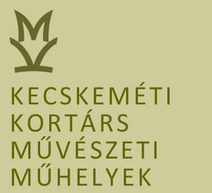

1.7 18 éven felülieknek - pályázat
 |  | Pályázatot hirdet a Fiatal Képzőművészek Stúdiója Egyesület performanszok, táncművészeti előadások, színházi előadások, koncertek bemutatására az On-going h/Histories kiállítás 18 éven felülieknek záróeseményén.  (pályázatok.org)  A Fiatal Képzőművészek Stúdiója Egyesület pályázatot hirdet 18 éven felülieknek címmel. A pályázatra performanszokkal, táncművészeti előadásokkal, színházi előadásokkal és koncertekkel lehet jelentkezni. A kiválasztott produkciók az On-going h/Histories kiállítás 18 éven felülieknek című... » Tovább
  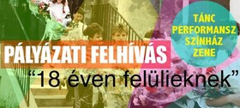

1.8 Egy jó ügy - alkotópályázat
 |  | Cikkíró-, land art fotó-, gerillakertész- és videópályázatot hirdetnek Egy jó ügy címmel 14 és 28 év közötti fiataloknak.  (pályázatok.org)  A ZöldCivil.hu alkotópályázatot hirdet Egy jó ügy címmel 14 és 28 év közötti fiataloknak. A cikkíró-, land art fotó-, gerillakertész- és videópályázatra kreatív, fiatalos, zöld alkotásokat várnak. A természet- és környezetvédelmi pályázatsorozat helyezettjei részt vehetnek a 2016-os Zöld Civil... » Tovább
  

1.9 Pályázat a STARTS Díjra
 |  | Az Ars Electronica pályázatot hirdet művészeknek a STARTS Díj odaítélésére.  (on-the-move)  Pályázatot hirdet művészeknek a STARTS Díj odaítélésére az osztrák Ars Electronica. A pályázatra számítógépes animációkat, filmeket, interaktív alkotásokat várnak. A pályázat keretében két, egyenként 20 ezer eurós díjat adnak át. Pályázati határidő: 2016. március 4. » Tovább
  

1.10 Emlékképek - fotó- és rajzpályázat
 |  | A veszprémi önkormányzat és a Művészetek Háza fotó- és rajzpályázatot hirdet Emlékképek címmel.  (Kreatív Európa Iroda)  Veszprém Város Önkormányzata és a Művészetek Háza fotó- és rajzpályázatot hirdet Emlékképek címmel. A pályázatra 16 és 26 év közötti fiatalok alkotásait várják az első világháború és kora témájában. Csak 2015 januárja után készült rajzokkal és fotókkal lehet pályázni. Beadási határidő: 2016.... » Tovább
  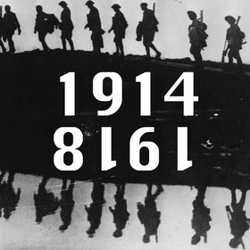

1.11 Bátky Zsigmond-díj
 |  | A Népi Hagyományok Alapítvány pályázatot hirdet a Bátky Zsigmond-díj odaítélésére.  (Pályázatfigyelő)  A Bátky Zsigmond-díj odaítélésére hirdet pályázatot a Népi Hagyományok Alapítvány. A díjra 2015-ben a néprajzi, antropológiai muzeológia, illetve az anyagi kultúra vizsgálatának bármely területén, bármilyen formában nyújtott kimagasló szakmai eredmény szerzői, illetve létrehozói nevezhetők. A... » Tovább
  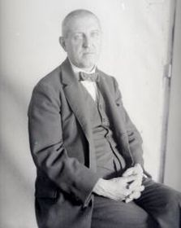

1.12 Pályázat a Káplár László Jó Ember Díjra
 |  | A Káplár László Emlékére Kulturális Alapítvány pályázatot hirdet a 2016-os Káplár László Jó Ember Díj odaítélésére.  (Pályázatfigyelő)  Pályázatot hirdet a Káplár László Emlékére Kulturális Alapítvány a 2016-os Káplár László Jó Ember Díj odaítélésére. A díjra olyan személyek jelölhetők, akik a szívükkel látva egyszerűen csak teszik a dolgukat. A díjat 2016. április 30-án adják át. Jelölési határidő: 2016. március 15. » Tovább
  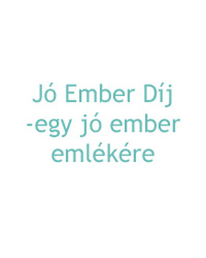

1.13 Az Apexart pályázata kiállításokra
 |  | Pályázatot hirdet kiállítások támogatására az Apexart.  (Kreatív Európa Iroda)  Az Apexart pályázatot hirdet kiállítások támogatására. A pályázaton csoportos kiállítások terveivel lehet részt venni. Pályázati határidő: 2016. február 29. » Tovább
  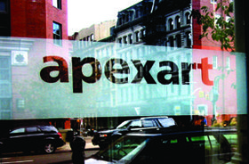

Egyéb aktuális pályázataink: http://kultura.kreativeuropa.hu/palyazat
A Tempus Közalapítvány pályázataival kapcsolatban bővebb felvilágosítás kérhető:
Tempus Közalapítvány
1093 Budapest, Lónyay utca 31.
http://www.tka.hu
(06 1) 237-1320
info@tpf.hu

2. ÁLLÁSLEHETŐSÉGEK
2.1 Előadó-művészeket keres a Collegium Hungaricum Berlin
 |  | A Collegium Hungaricum Berlin előadó-művészeket keres a Montag Modus performansz-sorozatához.  (Balassi Intézet)  Előadó-művészeket keres a Collegium Hungaricum Berlin a kéthavonta jelentkező Montag Modus performansz-sorozatához. A sorozat 2016-os témája: Totális Káosz. Az előadásokra tánc-, színház- és egyéb előadó-művészeti produkciókkal lehet jelentkezni. Az első előadást 2016. április 4-én, a következőt... » Tovább
  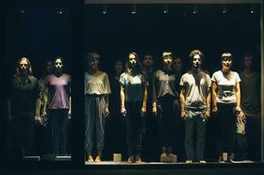

2.2 Álláslehetőség Kambodzsában
 |  | Intézményi partnerségi koordinátort keres a Cambodia Living Arts.  (on-the-move)  A Cambodia Living Arts (Kambodzsa Élő Művészetek) intézményi partnerségi koordinátort keres. Elvárások: folyékony angol nyelvtudás, jó szervezőkészség, rugalmasság, proaktív egyéniség. A munkaszerződés 12 hónapra szól. A munkavégzés helye a kambodzsai Phnompen. Pályázati határidő: 2016. március... » Tovább
  

3. KONFERENCIÁK, KÉPZÉSEK, WORKSHOPOK
3.1 Nonprofit Vezetői Akadémia
 |  | Az EQ-Skill Humán Tanácsadó és Vezetőfejlesztő Kft. 2016 áprilisában képzést indít Nonprofit Vezetői Akadémia címmel nonprofit szervezetek vezetőinek.  (Pályázatfigyelő)  Képzést indít 2016. április 15-ei kezdettel az EQ-Skill Humán Tanácsadó és Vezetőfejlesztő Kft. Nonprofit Vezetői Akadémia címmel. A hét hónapos budapesti képzésre Magyarországon bejegyzett nonprofit szervezetek vezetőit várják. A képzés öt alkalommal egy-egy napig tart. Jelentkezési határidő:... » Tovább
  

3.2 IV. Budapesti Vándor – Révész Fesztivál
 |  | 2016 májusában rendezi meg negyedik alkalommal a Budapesti Vándor – Révész Fesztivált és második alkalommal a Nemzetközi Kórusversenyt a Budapesti Vándor Kórus.  (pályázatok.org)  A Budapesti Vándor Kórus 2016. május 19. és 22. között negyedik alkalommal rendezi meg a Budapesti Vándor – Révész Fesztivált és második alkalommal a Nemzetközi Kórusversenyt. A fesztiválra nagyjából 20 perces világi vagy nyolc perces egyházi műsorral, a kórusversenyre pedig legalább 12, de... » Tovább
  

4. PARTNERKERESÉSEK
4.1 A francia Mille et une scènes társszervezőt keres az Európai Unió Kreatív Európa programja keretében
 |  | Társszervezőt keres színházi projektjéhez egy francia nonprofit szervezet.  (Kreatív Európa Iroda)  A francia Mille et une scènes (Ezer és egy jelenet) nonprofit szervezet társszervezőt keres az Európai Unió Kreatív Európa programja keretében benyújtandó pályázatához. A projekt célja színházi előadások, valamint színházi nyelvi mesterkurzusok és képzések megszervezése. A projekthez... » Tovább
  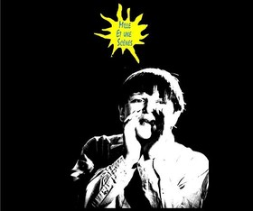

Egyéb aktuális partnerkeresések: http://kultura.kreativeuropa.hu/partner

5. ÖSZTÖNDÍJAK
5.1 Fabrica - olaszországi ösztöndíj
 |  | Alkotóházi ösztöndíjat hirdet Olaszországba kulturális és fotóművészeti projekteken dolgozó kutatóknak a Fabrica.  (on-the-move)  Az olaszországi Fabrica alkotóházi ösztöndíjat hirdet Trevisóba. Az ösztöndíjra olyan kulturális és fotóművészeti projekteken dolgozó kutatók pályázhatnak, amelyek forrásai levéltári anyagok. Pályázati határidő: 2016. február 28. » Tovább
  

5.2 Alkotóházi ösztöndíj Spanyolországba
 |  | Fiatal művészeknek hirdetnek alkotóházi ösztöndíjat Spanyolországba 2016 szeptemberére.  (on-the-move)  Alkotóházi ösztöndíjat hirdet legfeljebb 40 éves művészeknek 2016 szeptemberére a spanyolországi Bitamine Faktoria. A 40 napos programban bármely művészeti ág képviselői részt vehetnek. Pályázati határidő: 2016. április 30. » Tovább
  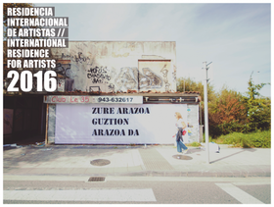

5.3 A Snétberger Zenei Tehetség Központ ösztöndíja
 |  | A Snétberger Zenei Tehetség Központ ösztöndíjat hirdet tehetséges diákoknak.  (pályázatok.org)  Tehetséges diákoknak hirdet ösztöndíjat a Snétberger Zenei Tehetség Központ. Az ösztöndíjra olyan diákok jelentkezését várják, akik hangszeren játszanak, nyitottak a klasszikus zenére vagy a jazzre, és legalább 12, de legfeljebb 19 évesek. Az ösztöndíj egy évre szól. A képzés júniusban kezdődik. » Tovább
  

5.4 Európai utazási ösztöndíjak fiataloknak
 |  | A Schwarzkopf Alapítvány utazási ösztöndíjakat hirdet fiataloknak európai országokba.  (pályázatok.org)  Európai országokba hirdet utazási ösztöndíjat fiataloknak a Schwarzkopf Alapítvány. Az ösztöndíjak kedvezményes utazási lehetőséget biztosítanak Európában. A következő ösztöndíjakra várják a jelentkezéseket: - utazási ösztöndíj 18 és 26 év közötti fiataloknak Németországba Európa kulturális és... » Tovább
  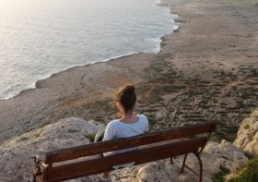

5.5 Fülöp Viktor Táncművészeti Ösztöndíj
 |  | A Magyar Alkotóművészeti Közhasznú Nonprofit Kft. pályázatot hirdet fiatal előadó- és alkotóművészeknek a Fülöp Viktor Táncművészeti Ösztöndíj odaítélésére.  (Pályázatfigyelő)  Pályázatot hirdet a Magyar Alkotóművészeti Közhasznú Nonprofit Kft. a Fülöp Viktor Táncművészeti Ösztöndíj odaítélésére. 1987. január 1. után született előadóművészek, valamint 1982. január 1. után született alkotóművészek és tánctudományokkal foglalkozó szakemberek pályázhatnak az ösztöndíjra,... » Tovább
  

5.6 Örkény István Drámaírói Ösztöndíj
 |  | A Magyar Alkotóművészeti Közhasznú Nonprofit Kft. pályázatot hirdet fiatal alkotóművészeknek és művészettörténészeknek az Örkény István Drámaírói Ösztöndíj odaítélésére.  (Pályázatfigyelő)  Pályázatot hirdet a Magyar Alkotóművészeti Közhasznú Nonprofit Kft. az Örkény István Drámaírói Ösztöndíj odaítélésére. 1976. január 1. után született fiatal drámaírók pályázhatnak az ösztöndíjra, amennyiben még nem töltöttek ki három ösztöndíjas intervallumot. Az ösztöndíjat évente négy főnek... » Tovább
  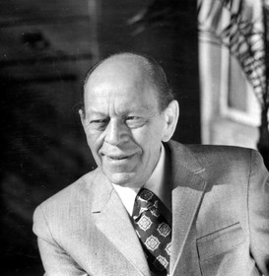

5.7 Móricz Zsigmond irodalmi alkotói ösztöndíj
 |  | A Magyar Alkotóművészeti Közhasznú Nonprofit Kft. pályázatot hirdet fiatal íróknak és irodalmároknak a Móricz Zsigmond irodalmi alkotói ösztöndíj odaítélésére.  (Pályázatfigyelő)  Pályázatot hirdet a Magyar Alkotóművészeti Közhasznú Nonprofit Kft. a Móricz Zsigmond irodalmi alkotói ösztöndíj odaítélésére a 2016-os évre. 1981. január 1. után született fiatal írók és irodalmárok pályázhatnak az ösztöndíjra, amennyiben eddig színvonalas orgánumokban, szakmai színtereken már... » Tovább
  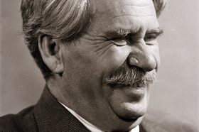

5.8 Kodály Zoltán zenei alkotói ösztöndíj
 |  | A Magyar Alkotóművészeti Közhasznú Nonprofit Kft. pályázatot hirdet fiatal zeneszerzőknek, zenetudósoknak és zenekritikusoknak a Kodály Zoltán zenei alkotói ösztöndíj odaítélésére.  (Pályázatfigyelő)  Pályázatot hirdet a Magyar Alkotóművészeti Közhasznú Nonprofit Kft. a Kodály Zoltán zenei alkotói ösztöndíj odaítélésére a 2016-os évre. 1981. január 1. után született fiatal zeneszerzők, zenetudósok és zenekritikusok pályázhatnak az ösztöndíjra, amennyiben még nem töltötték ki a három ösztöndíjas... » Tovább
  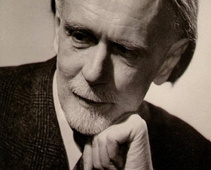

5.9 Fischer Annie zenei előadó-művészeti ösztöndíj
 |  | A Magyar Alkotóművészeti Közhasznú Nonprofit Kft. pályázatot hirdet fiatal hangszeres és énekes szólistáknak a Fischer Annie zenei előadó-művészeti ösztöndíj odaítélésére.  (Pályázatfigyelő)  Pályázatot hirdet a Magyar Alkotóművészeti Közhasznú Nonprofit Kft. a Fischer Annie zenei előadó-művészeti ösztöndíj odaítélésére a 2016-os évre. 1986. január 1. és 1998. január 1. között született fiatal hangszeres és énekes szólisták pályázhatnak az ösztöndíjra, amennyiben még nem töltötték ki a... » Tovább
  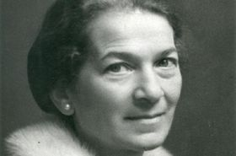

5.10 Lakatos Ablakos Dezső jazz előadó-művészeti ösztöndíj
 |  | A Magyar Alkotóművészeti Közhasznú Nonprofit Kft. pályázatot hirdet fiatal jazz előadóművészeknek a Lakatos Ablakos Dezső jazz előadó-művészeti ösztöndíj odaítélésére.  (Pályázatfigyelő)  Pályázatot hirdet a Magyar Alkotóművészeti Közhasznú Nonprofit Kft. a Lakatos Ablakos Dezső jazz előadó-művészeti ösztöndíj odaítélésére a 2016-os évre. 1981. január 1. után született fiatal jazz előadóművészek pályázhatnak az ösztöndíjra, amennyiben még nem töltötték ki a három ösztöndíjas... » Tovább
  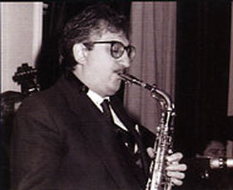

5.11 Babits Mihály műfordítói ösztöndíj
 |  | A Magyar Alkotóművészeti Közhasznú Nonprofit Kft. pályázatot hirdet fiatal műfordítóknak a Babits Mihály műfordítói ösztöndíj odaítélésére.  (Pályázatfigyelő)  Pályázatot hirdet a Magyar Alkotóművészeti Közhasznú Nonprofit Kft. a Babits Mihály műfordítói ösztöndíj odaítélésére a 2016-os évre. Az ösztöndíjra 1976. január 1. után született, műfordítói tevékenységet végző alkotók pályázhatnak, amennyiben 2015-ben nem kaptak Babits-ösztöndíjat, és az... » Tovább
  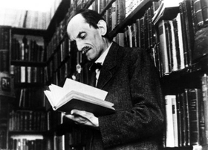

Egyéb aktuális ösztöndíjak: http://kultura.kreativeuropa.hu/osztondij

(C) 2016 Kreatív Európa Nonprofit Kft. Összeállította: Pinizsi Gábor.
Irodánk engedélyt ad e Hírlevél tartalmának reprodukálására a Kreatív Európa Iroda mint forrás megjelölésével. Noha forrásainkat kellő körültekintéssel választottuk ki, a nem hivatalos forrásból átvett információkat ellenőrizni nincs módunk, így azokért felelősséget vállalni sem tudunk.
Amennyiben a továbbiakban nem szeretné kapni hírlevelünket, kérjük, felhasználói fiókjában módosítsa adatait.
A hírlevéllel kapcsolatos kérdéseit, észrevételeit a hirlevel@kreativeuropa.hu címre várjuk.

Kreatív Európa Nonprofit Kft. - Creative Europe Desk Hungary
1145 Budapest Róna u. 174. I épület III. emelet/304.
info@kreativeuropa.hu - http://kultura.kreativeuropa.hu; http://www.kreativeuropa.hu

A Kreatív Európa Nonprofit Kft. az Európai Unió Kreatív Európa programjának hivatalos magyarországi koordinátora, működésének fő támogatója az Európai Unió Bizottsága, az Emberi Erőforrások Minisztériuma és a Magyar Nemzeti Filmalap.

 | Facebook oldalunk

